Плоская система сил – система сил, расположенных в одной плоскости. Система сил приводится к одной силе – главному вектору и к паре сил, момент которой равен главному моменту. Момент пары сил направлен перпендикулярно к плоскости, в которой лежат силы. В плоских системах нет необходимости использовать векторное представление момента. Теорема Вариньона – если плоская система сил приводится к равнодействующей, то ее момент относительно какой-либо точки равен алгебраической (т.е. с учетом знака) сумме моментов всех сил относит. той же точки.
Условия равновесия пл. сист. сил: векторное: 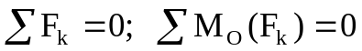. аналитич:
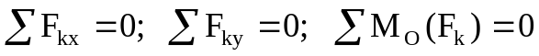, или
где А,В,С – точки, не лежащие на одной прямой, или , ось "х" не перпендикулярна отрезку АВ.
Равновесие тел при наличии трения. Закон Кулона (закон Амонта – Кулона): максимальная сила сцепления пропорциональна нормальному давлению тела на плоскость
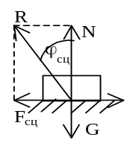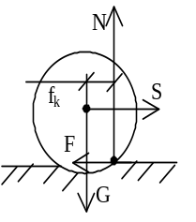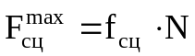, f_{сц} – коэффициент сцепления (зависит от материала, состояния поверхностей, определяется экспер-но). Направление силы сцепления противоположно направлению того движения, которое возникло бы при отсутствии сцепления. При скольжении тела по шероховатой поверхности к нему приложена сила трения скольжения. Ее направление противоположно скорости тела 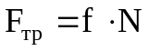, f –коэффициент трения скольжения (определяется опытным путем). f<f_{сц}. Реакция шероховатой (реальной) поверхности в отличии от идеально гладкой имеет две составляющие: нормальную реакцию и силу сцепления (или силу трения при движении). Угол ϕ_{сц}–угол сцепления (ϕ_{тр} – угол трения) tgϕ_{сц}=f_{сц} (tgϕ_{тр}=f). Конус с вершиной в точке касания тел, образующая которого составляет угол сцепления (угол трения) с нормалью к поверхностям тела назыв. конусом сцепления (конус трения). Для того чтобы тело начало движение, необходимо (и достаточно), чтобы равнодействующая активных сил находилась вне конуса трения. Трение качения – сопротивление, возникающее при качении одного тела по поверхности другого. Причина его появления в деформации катка и плоскости в точке их соприкосновения и смещения нормальной реакции в сторону возможного движения. М_{тр}= f_{k}N – момент трения качения, f_{k} – коэффициент трения качения; имеет размерность длины.
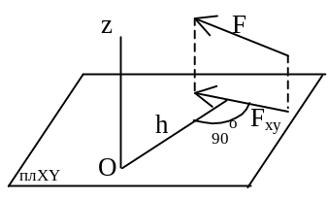Пространственная система сил. Момент силы относительно оси – скалярная величина, равная моменту проекции этой силы на плоскость, перпендикулярную оси, взятому относительно точки пересечения оси с плоскостью. Момент >0, если смотря навстречу оси, мы видим поворот, который стремится совершить сила направленный против час.стр. 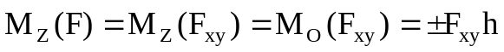,
На рис. М>0. Момент силы относительно оси равен 0: 1) если сила параллельна оси (F_{xy}=0), 2) если линия действия силы пересекает ось (h=0); т.е. если ось и сила лежат в одной плоскости. Аналитические выражения моментов силы относительно осей координат: М_{x}()=yF_{z} – zF_{y}; М_{y}()=zF_{x} – xF_{z}; М_{z}()=xF_{y} – yF_{x.}
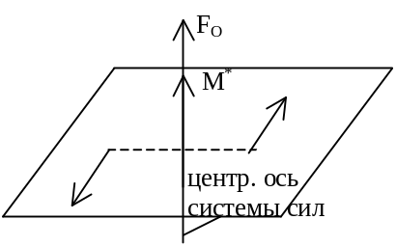Приведение пространственной системы сил к данному центру решается с помощью теоремы о параллельном переносе силы. Любая система сил, действующих на абс.тв.тело, при приведении к произвольно взятому центру О заменяется одной силой R, равной главному вектору системы и приложенной в центре приведения О, и одной парой с моментом М_{О}, равным главному моменту системы относительно центра О (главный вектор – векторная сумма всех сил, приложенных к телу; главный момент относительно центра –векторная сумма моментов всех сил, приложенных к телу относительно того же центра). Статические инварианты пространств. сист. сил – такие характеристики этой системы, которые остаются неизменными при перемене центра приведения. 1-ый инвариант – главный вектор (квадрат модуля главного вектора): I₁= F_{o}²= F_{x}²+F_{y}²+F_{z}²; 2-ой инвариант – скалярное произведение главного вектора на главный момент: I₂= 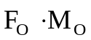=F_{x}⋅M_{x}+F_{y}⋅M_{y}+F_{z}⋅M_{z}. При перемене центра приведения проекция главного момента на направление главного вектора М* не изменяется 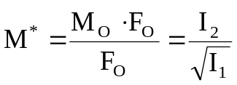. Совокупность силы 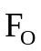 и пары сил, с моментом 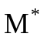, расположенной в плоскости перпендикулярной линии действия этой силы, назыв. динамой (силовым винтом). Система приводится к динаме, если второй статический инвариант не равен 0. Прямая, вдоль которой направлены и , называется центральной осью системы сил. Центральная ось системы сил – геометрическое место точек пространства, относительно которых главные моменты заданной системы сил имеют наим-ший модуль М_{min}=M* и направлены вдоль этой оси. Если главный вектор 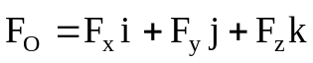 и гл.-ый момент 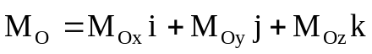, то уравнения центральной оси: 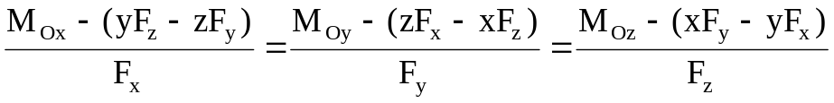.
Случаи приведения пространственной системы сил:
 | I₂= | F₀ | М₀ | Случай приведения
1 | I₂≠ 0 | F₀≠ 0 | M₀≠ 0 | Динама
2 | I₂= 0 | F₀≠ 0 | M₀≠ 0; М₀= 0 | Равнодействующая
3 | I₂= 0 | F₀= 0 | M₀≠ 0 | Пара сил
4 | I₂= 0 | F₀= 0 | M₀= 0 | 0
Теорема Вариньона ( теорема о моменте равнодействующей силы): момент равнодействующей относительно любой точки = геометрической сумме моментов составляющих сил относительно той же точки. Условия равновесия пространств. сист.сил:
∑F_{kx}=0; ∑F_{ky}=0; ∑F_{kz}=0; ∑M_{x}(F_{k})=0; ∑M_{y}(F_{k})=0; ∑M_{z}(F_{k})=0. Условия равновесия для системы параллельных сил (||z): ∑F_{kz}=0; ∑M_{x}(F_{k})=0; ∑M_{y}(F_{k})=0. Центр параллельных сил – точка, через которую проходит линия действия равнодействующей системы ||-ых сил при любых поворотах этих сил около их точек приложения в одну и ту же сторону и на один и тот же угол. Координаты центра ||-ых сил: 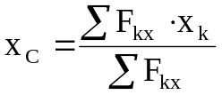 и т.д.
Центр тяжести твердого тела – точка, неизменно связанная с этим телом, через которую проходит линия действия равнодействующей сил тяжести частиц тела при любом положении тела в пространстве. При этом поле тяжести считается однородным, т.е. силы тяжести частиц тела параллельны друг другу и сохраняют постоянную величину при любых поворотах тела. Координаты центра тяжести:
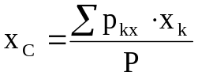; 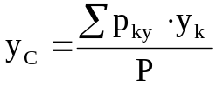; 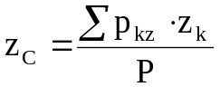, где Р=∑р_{k}, x_{k},y_{k},z_{k} – координаты точек приложения сил тяжести р_{k}. Центр тяжести – геометрическая точка и может лежать и вне пределов тела (например, кольцо). Центр тяжести плоской фигуры:
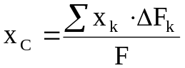, ΔF_{k} – элементарная площадка, F – площадь фигуры. Если площадь нельзя разбить на несколько конечных частей, то 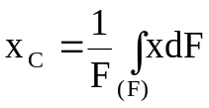. Если однородное тело имеет ось симметрии, то центр тяжести тела находится на этой оси. Центр тяжести: дуги окружности с центральным углом 2α: 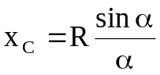; кругового сектора: 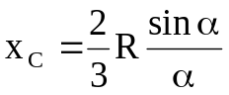; треугольник: в точке пересеч. медиан (1/3 медианы от основания).
Статический момент площади плоской фигуры – сумма произведений элементарных площадей, входящих в состав площади фигуры, на алгебраические значения расстояний до некоторой оси. S_{x}=∑y_{i}⋅ΔF_{i}= F⋅y_{c}; S_{y}=∑x_{i}⋅ΔF_{i}= F⋅x_{c}.
Вспомогательные теоремы для определения положения центра тяжести:
Т.1. Если однородное тело имеет ось симметрии, то центр тяжести тела находится на этой оси.
Т.2. Если однородное тело имеет плоскость симметрии, то его центр тяжести находится в этой плоскости.
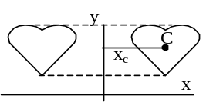Т.3. Объем тела вращения, полученного вращением плоской фигуры вокруг оси, лежащей в плоскости фигуры, но не пересекающей ее, равен произведению площади фигуры на длину окружности, описанной ее центром тяжести, V=2πx_{c}F.
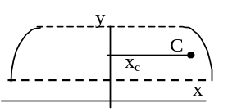Т.4. Площадь поверхности вращения, полученной вращением плоской кривой вокруг оси, лежащей в плоскости этой кривой, но не пересекающей ее, равна произведению длины этой кривой на длину окружности, описанной ее центром тяжести, F=2πx_{c}L.
Определяя положение центра тяжести плоской фигуры с вырезанной из нее частью, можно считать площадь этой части отрицательной и тогда: 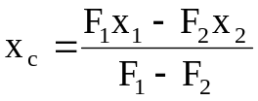 и т.д. — способ отрицательных площадей (объемов).

